BÒ XÀO NGŨ SẮC
Nguyên liệu chúng mình cần chuẩn bị:
- Thịt bò: 3 lạng diềm thăn
- Đậu Hà Lan: 150 gram
- Ngô non bao tử: 150 gram
- Cà rốt: 1 củ
- Cần tây, hành lá: 150 gram
- 1 củ tỏi
- Gia vị gồm: hạt nêm, nước mắm ngon, hạt tiêu, mỳ chính Đến phần thực hiện nhé.
Đầu tiên, thịt bò mua về các nàng rửa sạch rùi rửa lại bằng nước muối có pha gừng đập dập cho hết mùi gây của thịt, sau đó vớt thịt bò ra, để ráo nước. Sau đó thái mỏng rùi ướp với 1 thìa hạt nêm, 1/2 thìa nước mắm ngon, 1 thìa dầu ăn khoảng 30 phút để gia vị ngấm vào thịt.

Trong lúc chờ đợi thịt ngấm chúng mình cùng đi sơ chế các nguyên liệu nhé: đậu Hà lan, ngô bao tử, cà rốt rửa sạch, các nàng cắt miếng vừa ăn nha
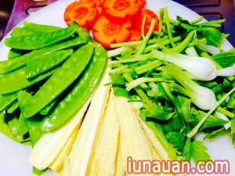
Tiếp tục cho chảo lên bếp, cho dầu ăn vào chảo, trút tỏi vào phi thơm. Các nàng trút thịt bò vào xào nhanh tay khoảng 1 phút rùi trút thịt bò ra để riêng ra đĩa nhé.
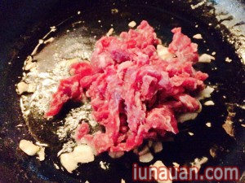
Tiếp tục cho chảo lên bếp, cho dầu ăn vào, rùi cho cà rốt vao xào đầu tiên, sau khoảng 2 phút, các nàng cho ngô bao tử vảo, đảo đều.

Tiếp tục cho đậu Hà Lan và thịt bò vào xào trong khoảng 3 phút thì cho cần tây và hành lá vào đảo đêu. Lúc này các bạn nêm nếm gia vị cho vừa miệng rùi tắt bếp nha


Mình đã vừa hướng dẫn xong các bạn món thịt bò xào ngũ sắc rùi đấy. Thật đơn giản và rất tiên lợi phải không nào? Thịt bò mềm, đậu Hà Lan giòn giòn, ngô bao tử thì thật ngọt. Món ăn này sẽ cung cấp đầy đủ dinh dưỡng cho gia đình đấy các nàng ạ!
